Aanwijzingsbesluit cameratoezicht Dartmoorlaan te Cruquius 2026
De burgemeester van de gemeente Haarlemmermeer,

O V E R W E G E N D E D A T :

- tussen 22 juli 2026 en 23 juli 2026 de openbare orde in de omgeving van de Dartmoorlaan te Cruquius meerdere malen is verstoord door de aanwezigheid van wapens (explosieven);
- uit een bestuurlijke rapportage van 23 juli 2026 van politie Eenheid Noord-Holland blijkt dat sprake is van ernstige vrees is voor verdere verstoring van de openbare orde;
- camera’s kunnen worden ingezet ten behoeve van het toezicht op openbare plaatsen, indien dat in het belang van de openbare orde noodzakelijk is;
- overleg is geweest met de officier van justitie in het overleg, als bedoeld in artikel 13, eerste lid, van de Politiewet 2012;
G E L E T O P :

artikel 151c van de Gemeentewet en artikel 2:77, tweede lid, van de Algemene Plaatselijke Verordening 2021;

B E S L U I T:

vast te stellen het ‘Aanwijzingsbesluit cameratoezicht Dartmoorlaan te Cruquius 2026’.
Artikel 1 Gebiedsaanwijzing
Het gebied gelegen aan de Dartmoorlaan en directe omgeving te Cruquius, zoals concreet aangegeven op de kaart in de bij dit besluit behorende bijlage, wordt op grond van artikel 2:77, tweede lid, van de Algemene Plaatselijke Verordening 2021 aangewezen als gebied waar camera’s worden ingezet ten behoeve van het toezicht op een openbare plaats.
Artikel 2 Inwerkingtreding en geldingsduur
Dit besluit treedt de dag na bekendmaking in werking en geldt tot 24 augustus 2026.
Artikel 3 Citeertitel
Dit besluit wordt aangehaald als: Aanwijzingsbesluit cameratoezicht Dartmoorlaan te Cruquius 2026.
Aldus vastgesteld te Hoofddorp, gemeente Haarlemmermeer, op 24 juli 2026.

De burgemeester van de gemeente Haarlemmermeer,
Marianne Schuurmans-Wijdeven

Bent u het niet eens met dit besluit?
Dan kunt u hier bezwaar tegen maken. U moet dit binnen 6 weken na verzenddatum van dit besluit doen. In uw bezwaar moet het volgende staan:
- uw naam, adres, telefoonnummer en e-mailadres;
- de datum waarop u het bezwaar schrijft;
- een omschrijving van dit besluit;
- de reden waarom u bezwaar maakt;
- uw handtekening.
Maakt u namens iemand anders bezwaar? Stuur dan een ondertekende verklaring met het bezwaar mee. Hieruit blijkt dat u namens die persoon het bezwaar mag sturen.

U kunt dit digitaal of via de post versturen. Stuur uw bezwaar via https://haarlemmermeergemeente.nl/bezwaar-en-beroep. U heeft daarvoor een elektronische handtekening (DigiD) nodig. Stuurt u het bezwaar liever via de post? Ons adres is:
Gemeente Haarlemmermeer
Team Juridische Zaken
Postbus 250
2130 AG Hoofddorp

Kunt u de uitkomst van het bezwaar niet afwachten? Vraag dan een voorlopige voorziening aan bij de rechter. U vraagt de rechter dan om een voorlopige beslissing te nemen. U kunt dit alleen vragen als u ook bezwaar heeft gemaakt. U vraagt de voorlopige voorziening aan bij rechtbank in Haarlem. Op de website van de rechtbank leest u hoe u dit kunt doen. Ga hiervoor naar www.rechtspraak.nl.

Bijlage als bedoeld in artikel 1 van het Aanwijzingsbesluit cameratoezicht Dartmoorlaan te Cruquius 2026

Gebied Dartmoorlaan en directe omgeving

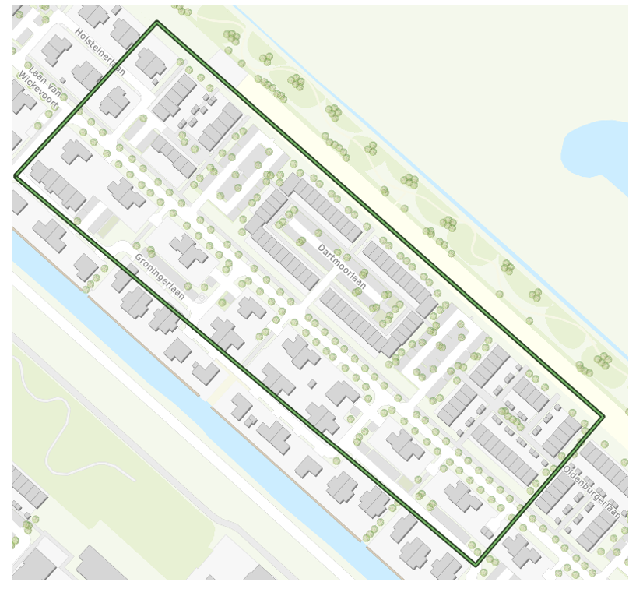

Algemene toelichting
In de bestuurlijke rapportage van de politie Eenheid Noord-Holland van 23 juli 2026 worden feiten en omstandigheden beschreven waaruit blijkt dat in een deel in Cruquius sprake is van verstoring van de openbare orde. In de afgelopen dagen heeft in die wijk één poging tot en één (vuurwerk)explosie plaatsgevonden. Die explosie heeft veel schade toegebracht aan een woning. De politie houdt er rekening mee dat de aanleiding ligt bij een conflict in de criminele sfeer gericht op één persoon binnen een familie, waarvan nu onschuldige mensen/familieleden de dupe zijn geworden.

In artikel 2:77 van de Algemene Plaatselijke Verordening 2021 (APV) heeft de gemeenteraad mij de bevoegdheid gegeven om, overeenkomstig artikel 151c van de Gemeentewet, te besluiten tot plaatsing van camera’s voor een bepaalde duur ten behoeve van het toezicht op een openbare plaats. Dit is een ingrijpende bevoegdheid dit het recht op privacy van de gebruikers van het openbare domein aantast. De noodzaak en evenwichtigheid van het inzetten van deze bevoegdheid is besproken in het driehoeksoverleg als bedoeld in artikel 13, tweede lid, van de Politiewet 2012. De belangen van de openbare veiligheid (het voorkomen van verdere verstoring van de openbare orde) wegen zwaarder dan het individuele belang van inwoners (bescherming van de persoonlijke levenssfeer).

Cameratoezicht is noodzakelijk gelet op de aard en ernst van de problematiek; er is geen minder vergaande bevoegdheid die de problemen effectief kan oplossen. Het plaatsen van camera’s is onderdeel van een breder pakket aan maatregelen, waaronder de inzet van extra politiecapaciteit om (verdere) verstoring van de openbare orde te voorkomen en maatschappelijke onrust en de gevoelens van onveiligheid die leven in (een deel van) Cruquius weg te nemen.

Artikelsgewijze toelichting

Artikel 1
In dit artikel wordt het inzetten van de bevoegdheid om camera’s te plaatsen geëffectueerd en is de omvang van het gebied afgebakend. Dit artikel moet in samenhang gelezen worden met de ‘Bijlage als bedoeld in artikel 1 van het Aanwijzingsbesluit cameratoezicht Dartmoorlaan te Cruquius 2026’.

Omvang gebied
Dit besluit heeft concreet betrekking op het gebied rondom de Dartmoorlaan. Het gebied omvat (openbare plaatsen als bedoeld in artikel 1 van de Wet openbare manifestaties) aan de Dartmoorlaan en de directe omgeving, bestaande uit een aantal belendende straten. In die gebieden kunnen vaste en mobiele camera’s worden geplaatst en verplaatst.

Dit gebied is aangewezen, omdat de incidenten plaatsvonden op één locatie die gelegen is in het gebieden. Het gebied is bepaald in overleg met de politie en is niet groter dan strikt noodzakelijk is voor de handhaving van de openbare orde.

Artikel 2
Dit artikel regelt de inwerkingtreding van dit besluit en de geldingsduur van de aanwijzing.

Inwerkingtreding
De bekendmaking van een besluit dat niet tot één of meer belanghebbenden is gericht, zoals dit aanwijzingsbesluit, geschiedt op de in artikel 6 van de Bekendmakingswet bepaalde wijze (artikel 3:42 van de Algemene wet bestuursrecht). Dat betekent dat het besluit wordt bekendgemaakt door plaatsing in het (digitale) gemeenteblad, zo volgt uit de artikelen 2, eerste lid, en artikel 6 van de Bekendmakingswet.

Geldingsduur aanwijzing
In het aanwijzingsbesluit moet, met inachtneming van de APV, worden bepaald voor welke duur de gebiedsaanwijzing plaatsvindt. De aanwijzing van de gebied voor een periode van één maand is (in ieder geval) noodzakelijk om het risico op verstoring van de openbare orde weg te nemen. Hiermee volg ik het advies van de politie op.

Het politieonderzoek loopt. Ik heb ervoor gekozen om de aanwijzing nu te beperken tot één maand. Daarna zal ik, in goed overleg met de politie en het Openbaar Ministerie, bepalen of het nodig is om de aanwijzing te verlengen. Volledigheidshalve merk ik op dat ik – overeenkomstig artikel 151c, vijfde lid, van de Gemeentewet – het besluit intrek zodra de inzet van camera’s niet langer noodzakelijk is in het belang van de handhaving van de openbare orde.

Artikel 3
Dit artikel bepaalt de citeertitel van dit besluit.

